皖南医学院线上招聘会毕业生

参会流程

一、系统登录

1．获取方式：

1）在微信小程序中搜索 “安徽省大学生就业服务平台”或“大学生就业”
2）扫描二维码：

2.登录界面：

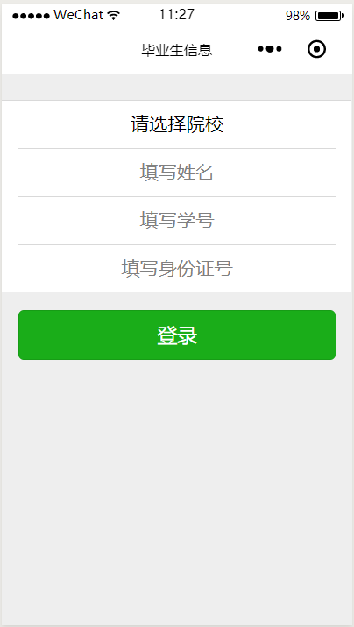
首次需要选择院校，填写姓名、学号和身份证号，全部匹配才可登录系统。
图1-1 平台登录界面
选择院校，输入毕业生本人的姓名、学号和身份证号，点击“登录”进入平台用户主页如图1-2所示。
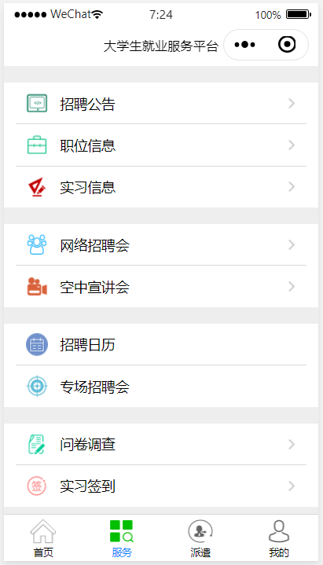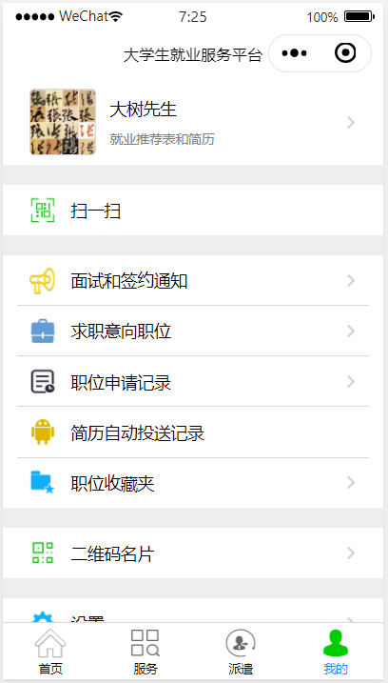
图1-2 毕业生界面

二、简历维护

1、进入【我的】【求职意向职位】页面如图2-1所示，显示给毕业生推送的职位信息。
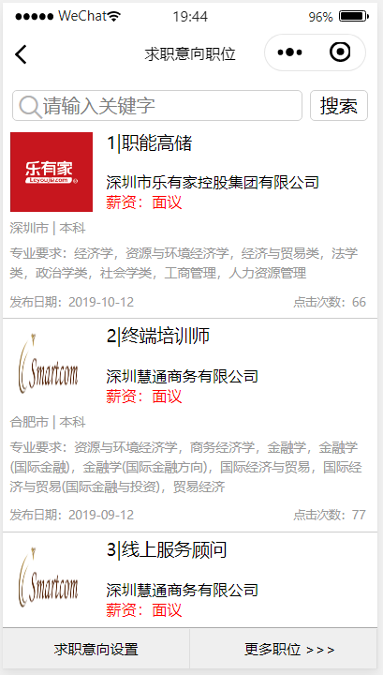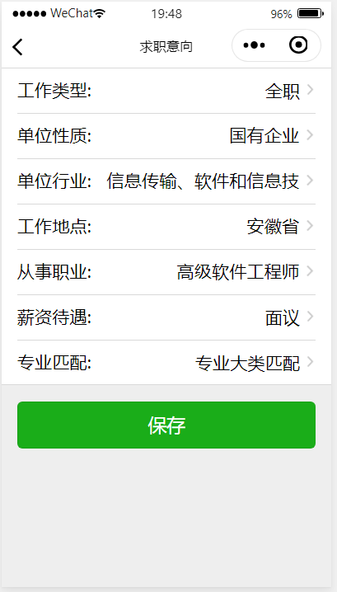
图2-1 求职意向设置

2、进入简历维护页面如图2-2所示，维护本人简历。
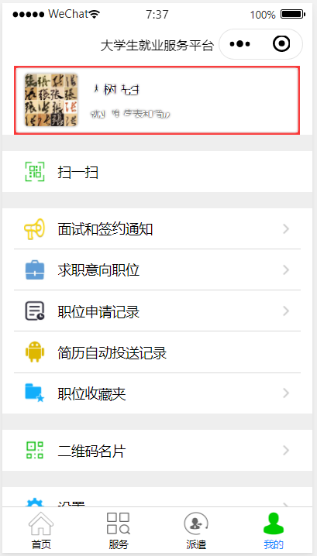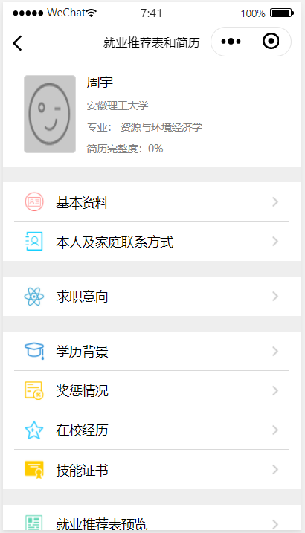
图2-2 简历维护
三、投递简历
- 进入【服务】页面如图3-1所示，显示多种就业信息通道。
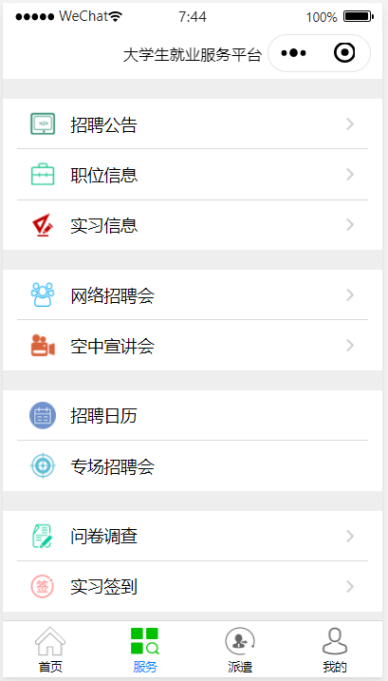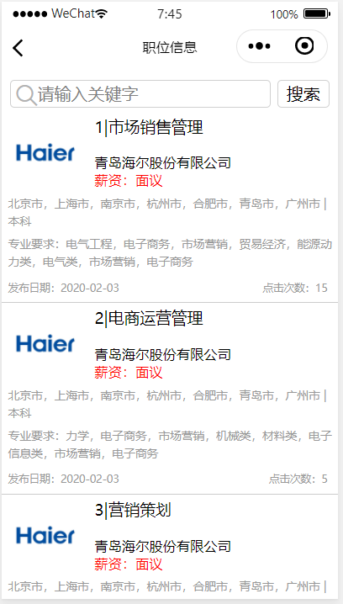
图3-1 职位列表

- 在职位列表中选择职位，可在线申请该职位。若在求职过程中发现单位有欺诈行为，可向平台举报。
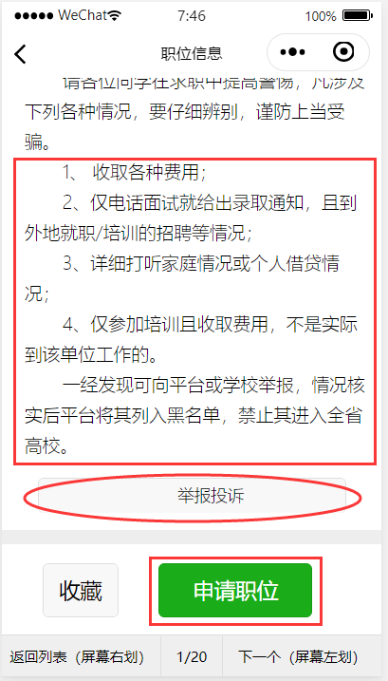
图3-2 申请职位

